author中

id与User：id 外键

concernauthor中user2_id与author：id形成外键

查询concernauthor,所有满足user2_id为此author:id的条数相加，得到concerntotal

查询所有Blog：author_id与此author:id的条数相加，得到articletotal，praise条数相加得到praisetotal，comment条数相加得到commenttotal

Blog中

author_id，author_name为author：id，name的外键

Blog：text_id与text中id为外键

comment数据库中blog_id和Blog:id为外键,user2_id与Blog：author_id为外键

praise中log_id和Blog:id为外键，user2_id与Blog：author_id为外键

message中

user2_id与author:id外键

session中

blog_id与Blog：id为外键

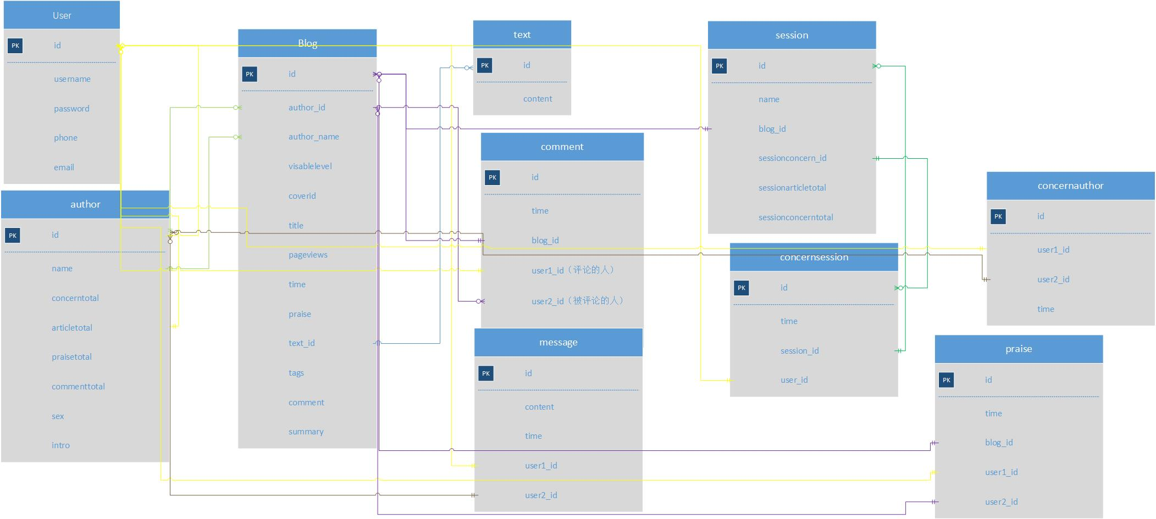sessionconcern_id与concernsession数据库（关注专栏的数据库，而concernauthor是关注用户的数据库）中id外键，将concernsession里面session_id和session数据库中id中一样的条数相加得到sessionconcerntotal,将Blog:id中与Session:blog_id相同的条数相加，得到sessionarticletotal